全国职业核心能力（CVCC项目）认证办公室四川省管理中心

关于举办“教育部全国职业核心能力CVCC创新创业”
师资培训班（第二期）的通知

各高校、职业学校、职业教育培训学校：
为落实教育部《关于大力推进高等学校创新创业教育和大学生自主创业工作的意见》（教办【2010】3号）文件精神，强化学校创新创业指导教师的教学水平，提高学生创新创业能力，提高学校就业工作质量，教育部全国职业核心能力（CVCC项目）认证办公室四川省管理中心将于2013年8月在成都举办“教育部全国职业核心能力创新创业” 师资培训班。现将相关事宜通知如下：
一、课程内容
第一、创新部分（激发创新意识、 训练创新思维、 掌握创新技法、提高创新能力）
第二、创业部分（寻找创业机会、整合创业资源、开办创业项目、强化创业管理）
二、培训对象
1、各高校创业教育工作负责人，学生处、就业指导中心、团委、院系党总支（支部）有关人员。
2、教务部门创业课程建设负责人，担任教学任务的专职、兼职教师。
3、创业园、科技园、孵化园、人才培养创新实验区建设负责人
及有关人员。
三、时间安排
报到时间：2013年8月22日下午（14：00-18:00）。
培训时间：2013年8月23日至25日（周五至周日）
四、报到和培训地点：四川师范大学校本部

五、收费标准
根据教育部教育管理信息中心全国职业核心认证办公室规定的统一标准收取费用，具体为2980元/人（含培训、教材、认证考评费），食宿统一安排，费用自理。

六、颁发证书
通过示范课和教学能力培训后，经考试合格，由教育部教育管理信息中心颁发《全国职业核心能力认证创新创业教师证书》，该证书既是教育部CVCC项目创新创业培训讲师任职资格的证明，也可作为人员岗位聘任、定级和晋升职务的参考依据。
七、报名方式：
1、本期培训班报名载止时间是2013年08月20日。教育部全国职业核心能力（CVCC）教师资格认证申请表电子版、免冠（蓝底）2寸近照电子版请报到前发送到教育部CVCC项目四川省管理中心师资培训组委会工作邮箱sccvcc@126.com。报到时请交身份证复印件一份。
2.请参培单位（人员）将报名回执表通过传真或电子邮件传至教育部CVCC项目四川省管理中心办公室，培训费2980元/人于2013年年08月20日前到该办公室现场交费，也可在此日期前汇入教育部职业核心能力（CVCC）四川省师资班组委会指定银行账户。账户名称：成都博润教育咨询服务有限公司；开户银行：德阳银行成都分行营业部；银行账号：2010 9000 0322 5492（转账栏请注明教育服务费或会务费）。报到时请带上交费凭据换取正式发票。食宿统一安排，费用自理。食宿标准：住宿标间240元/天；就餐：每人100元/天。报到时统一交会务中心，发票由会务中心提供。
3.组委会地址：教育部CVCC项目四川省管理中心（成都市锦江区静安路5号四川师范大学126办公室）。
4、报名与咨询电话：(028) 67952972 18981794236 常老师
师培组委会电话传真：（028）84764068 工作咨询QQ：952230967
省管理中心官方网站：www.borun-edu.com

教育部全国职业核心能力认证四川省管理中心
二〇一三年七月三日

附：特别提示
一、全国重视创新创业的相关官方政策
1、本期培训班根据教育部《关于大力推进高等学校创新创业教育和大学生自主创业工作的意见》（教办【2010】3号）文件精神，按照“创新创业”师资教学要求制定课程内容。体现教学目标，突出实践特性。
2、把如何激发学生创新意识和如何进行创新创业指导、教学作为培训的核心内容，采用职业核心能力新理念、新方法为主要教学示范方式，按照创业的真实过程设置课程顺序，分阶段说明创业教学的实践问题。
二、教育部全国职业核心能力师培在四川的发展情况
教育部全国职业核心能力已在全国举办近70期师资培训班，四川省已组织七期师资培训和部分高校内训师资班，培训人数600余人，其中职业核心能力创新创业专题教师内训已组织多次，本期培训班课程根据教学需求而设置。
三、本期教育部全国职业核心能力创新创业师资培训班
课 程 计 划（按照3×8=24学时设计）
部分 | 内 容 | 学时 | 课 程
创新 | 激发创新意识 | 2 | 创新原理、创新素质、创新意识
创新 | 训练创新四维 | 2 | 冲破界限、拓宽视角、思维重构
创新 | 掌握创新技法 | 2 | 创新技法、创新过程
创新 | 提升创新能力 | 2 | 发现问题、构思问题、解决问题
创业 | 寻找创业机会 | 2 | 分析环境、调研市场、选择项目
创业 | 整合创业资源 | 4 | 组建团队、项目规划、学会融资
创业 | 开办创业项目 | 4 | 公司选址、企业创办、创业营销
创业 | 强化创业管理 | 3 | 财务管理、成长管理、风险管理
 | 交流研讨 | 2 | 交流研讨
 | 考试 | 1 | “创新创业教师资格”考核
四、《报名回执表》和《创新创业教师资格申请表》

教育部职业核心能力（CVCC）创新创业师资培训班
报名回执表

时间： 地点：成都 期数：四川省第（ ）期
单位名称 |  | （单位盖章） |  |  | 邮 编
详细地址 |  |  |  |  | 传 真
联 系 人 |  |  | 手 机 |  | 办公电话
参  培  人  员 | 姓 名 | 性 别 | 职 务 | 手机（办公电话、传真） | QQ邮箱 | 住宿（请标：否、单住、拼房）
备 注 | 发 票  明 细 | 参培单位  发票名称 |  |  | 参培单位  缴费方式 | 银行转账 □  现场缴费 □
备 注 | 发 票  明 细 | 发票项目 | 培训费 □ 会务费 □ 教育服务费□
注：报名回执表请用正楷字认真填写，复印有效。回传截止日期为报名结束止。间
教育部教育管理信息中心全国职业核心能力认证
创新创业教师资格申请表
姓名 |  | 性别 |  | 出生年月 |  | 电子蓝底  照片一张  （一寸）
职业 |  | 职称 |  | 民族 |  | 电子蓝底  照片一张  （一寸）
工作单位 |  |  |  |  |  | 电子蓝底  照片一张  （一寸）
通讯地址 |  |  |  |  |  | 电子蓝底  照片一张  （一寸）
电子邮箱 |  |  |  | QQ
身份证号码 |  |  |  | 邮政编码
手机 |  |  |  | 座机
模块培训时间 |  |  |  | 证书申请模块
工作经历
CVCC项目  办公室意见 | 年 月 日
说明：1．表中每一项应填写工整、准确。
2．此表复印有效。
3 、申请教师证书需将CVCC教师资格申请表、彩色电子版免冠近照2寸一张传至sccvcc @126.com邮箱。此表也可在教育部CVCC项目四川省管理中心官方网站：www.borun-edu.com下载。
附件4：报到行程路线

附：
教育部全国职业核心能力CVCC创新创业师资培训班
第二期课程安排表

时 间 |  | 课程单元 | 课程说明 | 主讲人
08  月  23日 | 08:40-08:55 | 参培学员签到入座 | 08:55-09:00 领导就座 | 组委会工作人员
08  月  23日 | 09:00-09:30 | 开班仪式 | 领导讲话、学员留影 | 主持人
08  月  23日 | 09:30-10:30  10:40-12:30 | 创新课程教学示范、课程设计辅导 | 如何上好学生创新课程，包括创新意识培养、创新思维训练、创新技法的培养、创新能力锻炼的教学方法、课程设计辅导培训（8课时） | 陈 鹏  高级人力资源管理师  教育部职业核心能力
08  月  23日 | 14:00-15:00  15:10-17:00 | 创新课程教学示范、课程设计辅导 | 如何上好学生创新课程，包括创新意识培养、创新思维训练、创新技法的培养、创新能力锻炼的教学方法、课程设计辅导培训（8课时） | 陈 鹏  高级人力资源管理师  教育部职业核心能力
08  月  24日 | 09:00-10:30  10:40-12:00  14:00-15:30  15:40-17:00 | 创业课程教学示范、课程设计辅导 | 如何上好学生创业课程、做好创业指导，包含整合创业资源、开办创业项目、强化创业管理等方面创业课程的教学示范及课程设计辅导培训（15课时） | 刘志阳  上海财经大学创业学科的项目负责人，中央财经大学兼职研究员、财政部重点学科企业管理专业研究生导师，上海管理教育学会理事
08  月  25日 | 09:00-10:30  10:40-12:00  14:00-15:30  15:40-17:00 | 创业课程教学示范、课程设计辅导
08  月  25日 | 09:00-10:30  10:40-12:00  14:00-15:30  15:40-17:00 | 教师资格考核答辩 | 考核答辩（申请证书的教师考核答辩）（1课时）

备注：如因特殊原因需调整师资，组委会将提前通知，届时以通知为准。
组委会联系电话：028-84764068 徐小雨18980402719 常勇18981794236

特邀教育部CVCC培训专家简介

【师资简介 一】陈鹏教授——
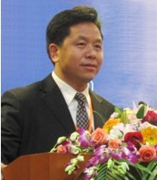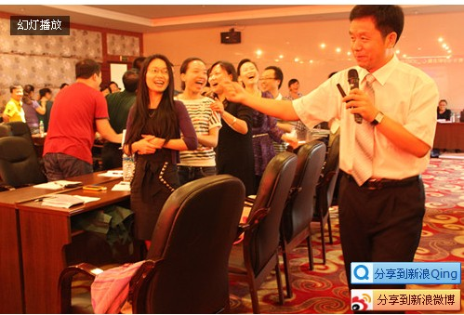
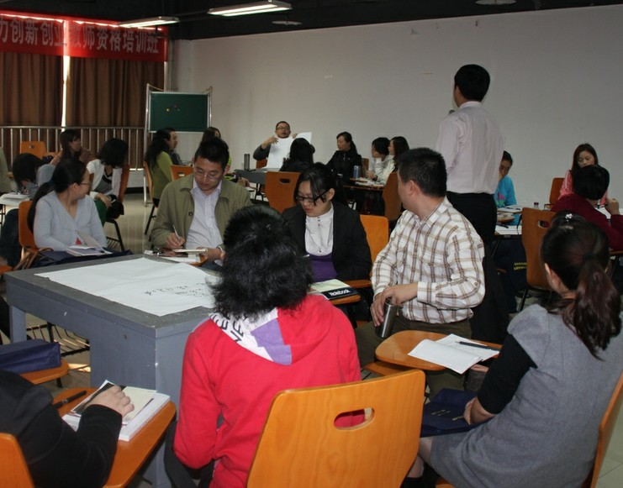

【资 格】
高级人力资源管理师、高级经营师、中国职业经理人、国家注册企业培训师及培训师资。
【声 誉】
典型的实战型高级培训师、咨询师。北京大学管理案例中心高级培训师，教育部全国职业核心能力认证CVCC项目课程总监、金牌讲师，成都博润教育培训专家。深圳大学、武汉大学等多所高校管理类课程客座教授，国家劳动部中国就业促进工程专家师资委员会专家，国家企业行政管理职业培训专家委员会副主任，企业行政管理职业培训指定教材《企业行政总监管理实务》等（3本）核心作者，《工厂班组长训练手册》13本职业技能培训教材编辑成，多家培训机构与企业高级管理顾问。
【培训方式】
20年管理实战经验、18年专（兼）职顾问、培训。主张用为客户解决问题的方式创造价值。培训方式注重互动、语言幽默风趣、深入浅出、举重若轻。
【过往伙伴】
制造类企业：富士康科技集团、比克电池、菲利浦金科威、三洋、赛格三星、中恒华发、宏运祥时装、湖南邵阳维克多、湖南正蓉机械、东莞宝业皮具、东莞京瓷光学、惠州住城电装、惠州东风众科、蛇口秩父精密、国立制药、锦润通讯技术、顺源科技、汇晓五金、良宇绳带、博金电子、展鹏珠宝等
商贸、服务类：南方航空公司、建行广东分行、深圳地铁公司、深圳水务集团、深圳巴士集团、深圳免税集团、残友集团、商贸通供应链管理、DJ娱乐无限等
政府、教育类：安徽省经贸系统、广安市委、市政府、湖南长沙市教育局、深圳龙岗区职训中心、四川大英县招商局、深圳观澜街道办、深圳市职工继续教育学院、四川绵阳高职院、湖南株洲高职院、许昌高职院、中国人力资源专家网、毅俊管理咨询、柳州影响力、德信诚咨询、中贸网等
【擅长领域】
企业行政管理、职业核心能力――职业沟通、TTT培训师培训、创新创业、职业化精神与职业化能力训练、团队合作、企业文化、管理沟通、压力与情绪管理、人力资源管理、中层干部培训、班组长特训、执行力等。
2013.08.12

【师资简介】刘志阳副教授——
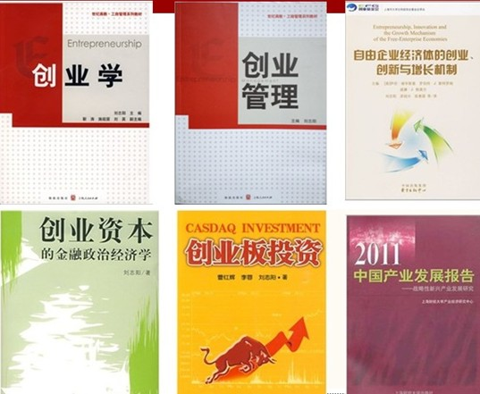
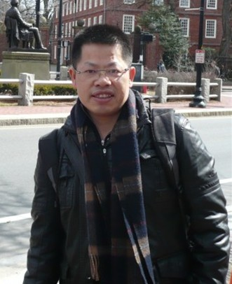
【资 格】
刘志阳副教授是上海财经大学创业学科的项目负责人，中央财经大学兼职研究员、财政部重点学科企业管理专业研究生导师，中国工业经济学会理事、上海管理教育学会理事。
【主要研究方向】
一、风险投资和创新创业管理；二、企业战略和领导力开发。刘博士的研究成果先后发表在多家国内外知名期刊上，如《管理世界》《中国工业经济》《经济学动态》。他先后出版了《创业管理》《创业学》《创业板投资》《战略性新兴产业发展报告》《创业资本的金融政治经济学》等多部著作，翻译《自由企业的创业创新精神》。他先后出版了《创业管理》《创业学》《创业板投资》《战略性新兴产业发展报告》《创业资本的金融政治经济学》等多部著作，翻译《自由企业的创业创新精神》。目前正在主持国家社科基金，上海市社会科学基金，上海国资委等课题。他还担任《学术月刊》《经济社会体制比较》等学术期刊匿名评审；刘博士撰写的创业企业案例《即略网络公司的创业过程》获第3届全国百篇MBA案例奖（2012）。此前，他还获得陈征经济学奖、上海经济学会优秀论文、挑战杯优秀论文等学术荣誉。
【职业经历】
刘志阳副教授在上海财经大学商学院和国际工商管理学院教授MBA、EDP、研究生《创业管理》《创业投资》《领导力开发》《竞争战略》课程，他是上海财经大学创业学科的项目负责人，中央财经大学兼职研究员、财政部重点学科企业管理专业研究生导师，中国工业经济学会理事、上海管理教育学会理事。他作为高级访问学者到加拿大进行了为期半年的访问，2012年到美国西点军校、美国柏森商学院进行领导学和创业管理案例教学培训。此前，他曾在复旦大学管理学院从事博士后研究，在南开大学经济学院获得经济学博士学位。
刘教授还是一些企事业单位和培训机构的外聘教授。长期负责给中国浦东干部学院县处级干部班、清华大学上海总裁班、复旦大学总裁班、中国电力投资集团党校（上海）、中国航天科工集团（深圳）、杨浦区高新技术园区总裁班讲授专题讲座。系列课程强调互动式分享、案例研讨、游戏教学和体验式教学，深受学员欢迎，先后多次获得教学嘉奖。刘教授目前还担任福建泉州电视台特约评论员。担任上海市大学生创业基金会、五洲集团、即略网络公司等企业咨询顾问，为近百家创业企业提供咨询服务，具有丰富的创业企业咨询经验，目前正准备出版相关创业企业案例集。
【培训收益和要求】
1、首先把自己作为一个创业者参加学习，从中体会作为一名创业指导师应该如何做好创业指导。2、和你的团队成员一起，提出一份适合学员需求，并且有自己特色的一套创业指导的方式方法。3、认识创办企业过程，掌握创业基本流程，正确引导学员创业过程。
2013.08.12

